
Приложение 1.
Патриотическая олимпиада по ТРИЗ
МБУДО «Станция юных техников», г. Норильск»
05.05.2018

Задача 1.
ДРОВА ИЗ КЕРОСИНА
Зимой во время войны, если не было дров, солдаты использовали в качестве топлива керосин. Но керосин сгорает очень быстро, большая часть тепла просто улетает.
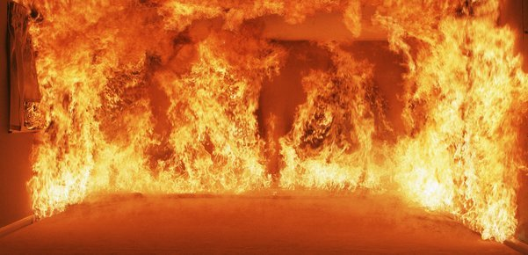
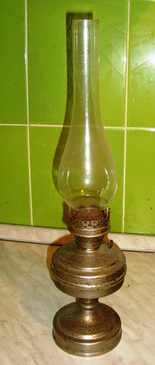
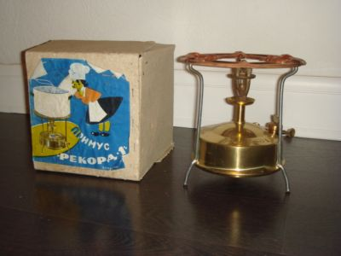
Как с помощью простых подручных средств сделать, чтобы керосин горел медленно?

Задача 2.
Картина на стене
Вторая мировая война. Враг входит в город. Было замечено, что очень часто французы, оставляя богатый особняк, одну из картин в помещении вешали криво. Зачем?


Задача 3.
СТРАШНЕЙ ЛОПАТЫ ПУШКИ НЕТ
Весной 1940 года во время учений к наркому обороны С. К. Тимошенко обратился один из младших командиров с предложением усовершенствовать саперную лопату. Превратить ее в... миномет, оснастив вместо деревянной ручки полой трубой-стволом. Об идее доложили И. В. Сталину, и делу был дан ход.
Попробуйте найти аргументы "за" и "против" этого новшества.
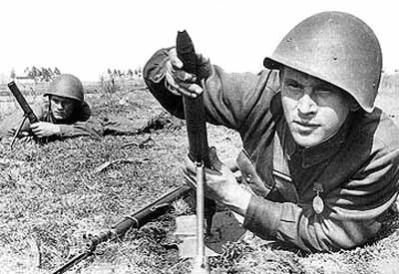
Как вы думаете - было ли оно принято на вооружение?
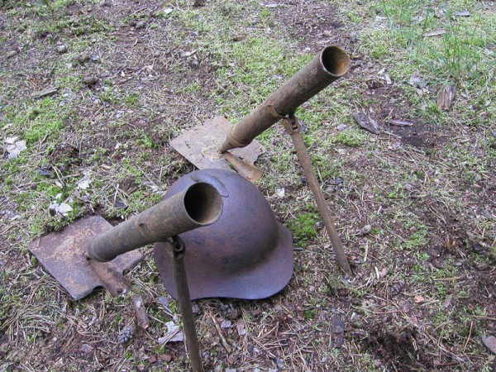
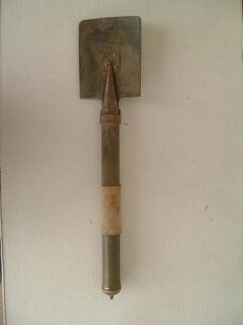
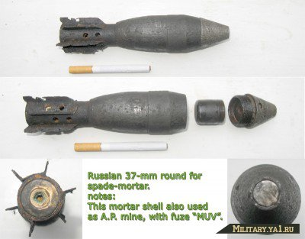

Задача 4.
Из «Катюши» прямой наводкой
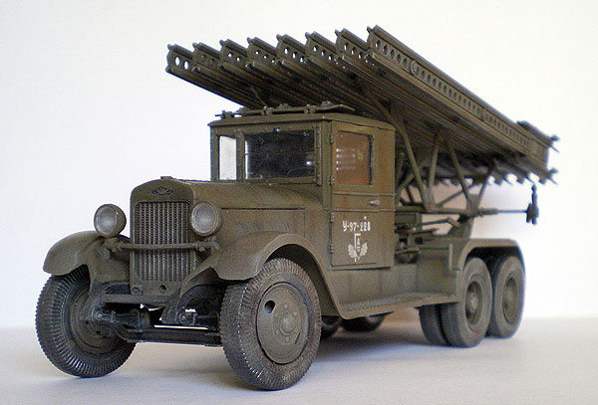
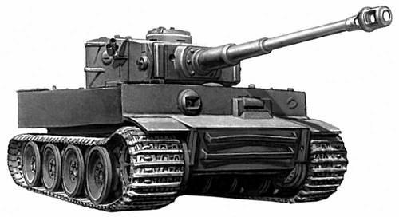
Угол возвышения «Катюши» достигал 40 градусов, при этом дальность стрельбы составляла до 7000 метров! Однако боевая обстановка часто требовала стрельбы на гораздо меньшие расстояния, то, что в обычной артиллерии называется «прямой наводкой». Как уменьшить угол возвышения «Катюши»?

Задача 5.
Мины в порту.
Однажды ночью немецкая подводная лодка незаметно пробралась в один ирландский порт и заминировала его. Однако английская разведка все же обнаружила лодку, а затем и мины. Ей также удалось расшифровать код подлодки и отправить шифрограмму, получив которую капитан отдал приказ повернуть назад в тот самый ирландский порт. И субмарина подорвалась на собственных минах.
Какой же текст был в секретной радиограмме??
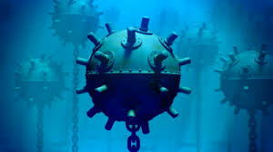
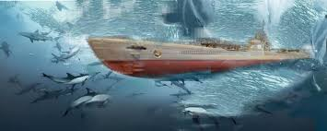
Как удалось хитрым англичанам превратить в камикадзе опытный вражеский экипаж??

Задача 6.
Высота бомбометания.
При бомбардировке платин «прыгающими бомбами», которая проходила в ночное время, необходимо сбрасывать бомбу строго на определенной высоте.
Как летчики, не имея высотомера, точно определяли необходимую высоту?
